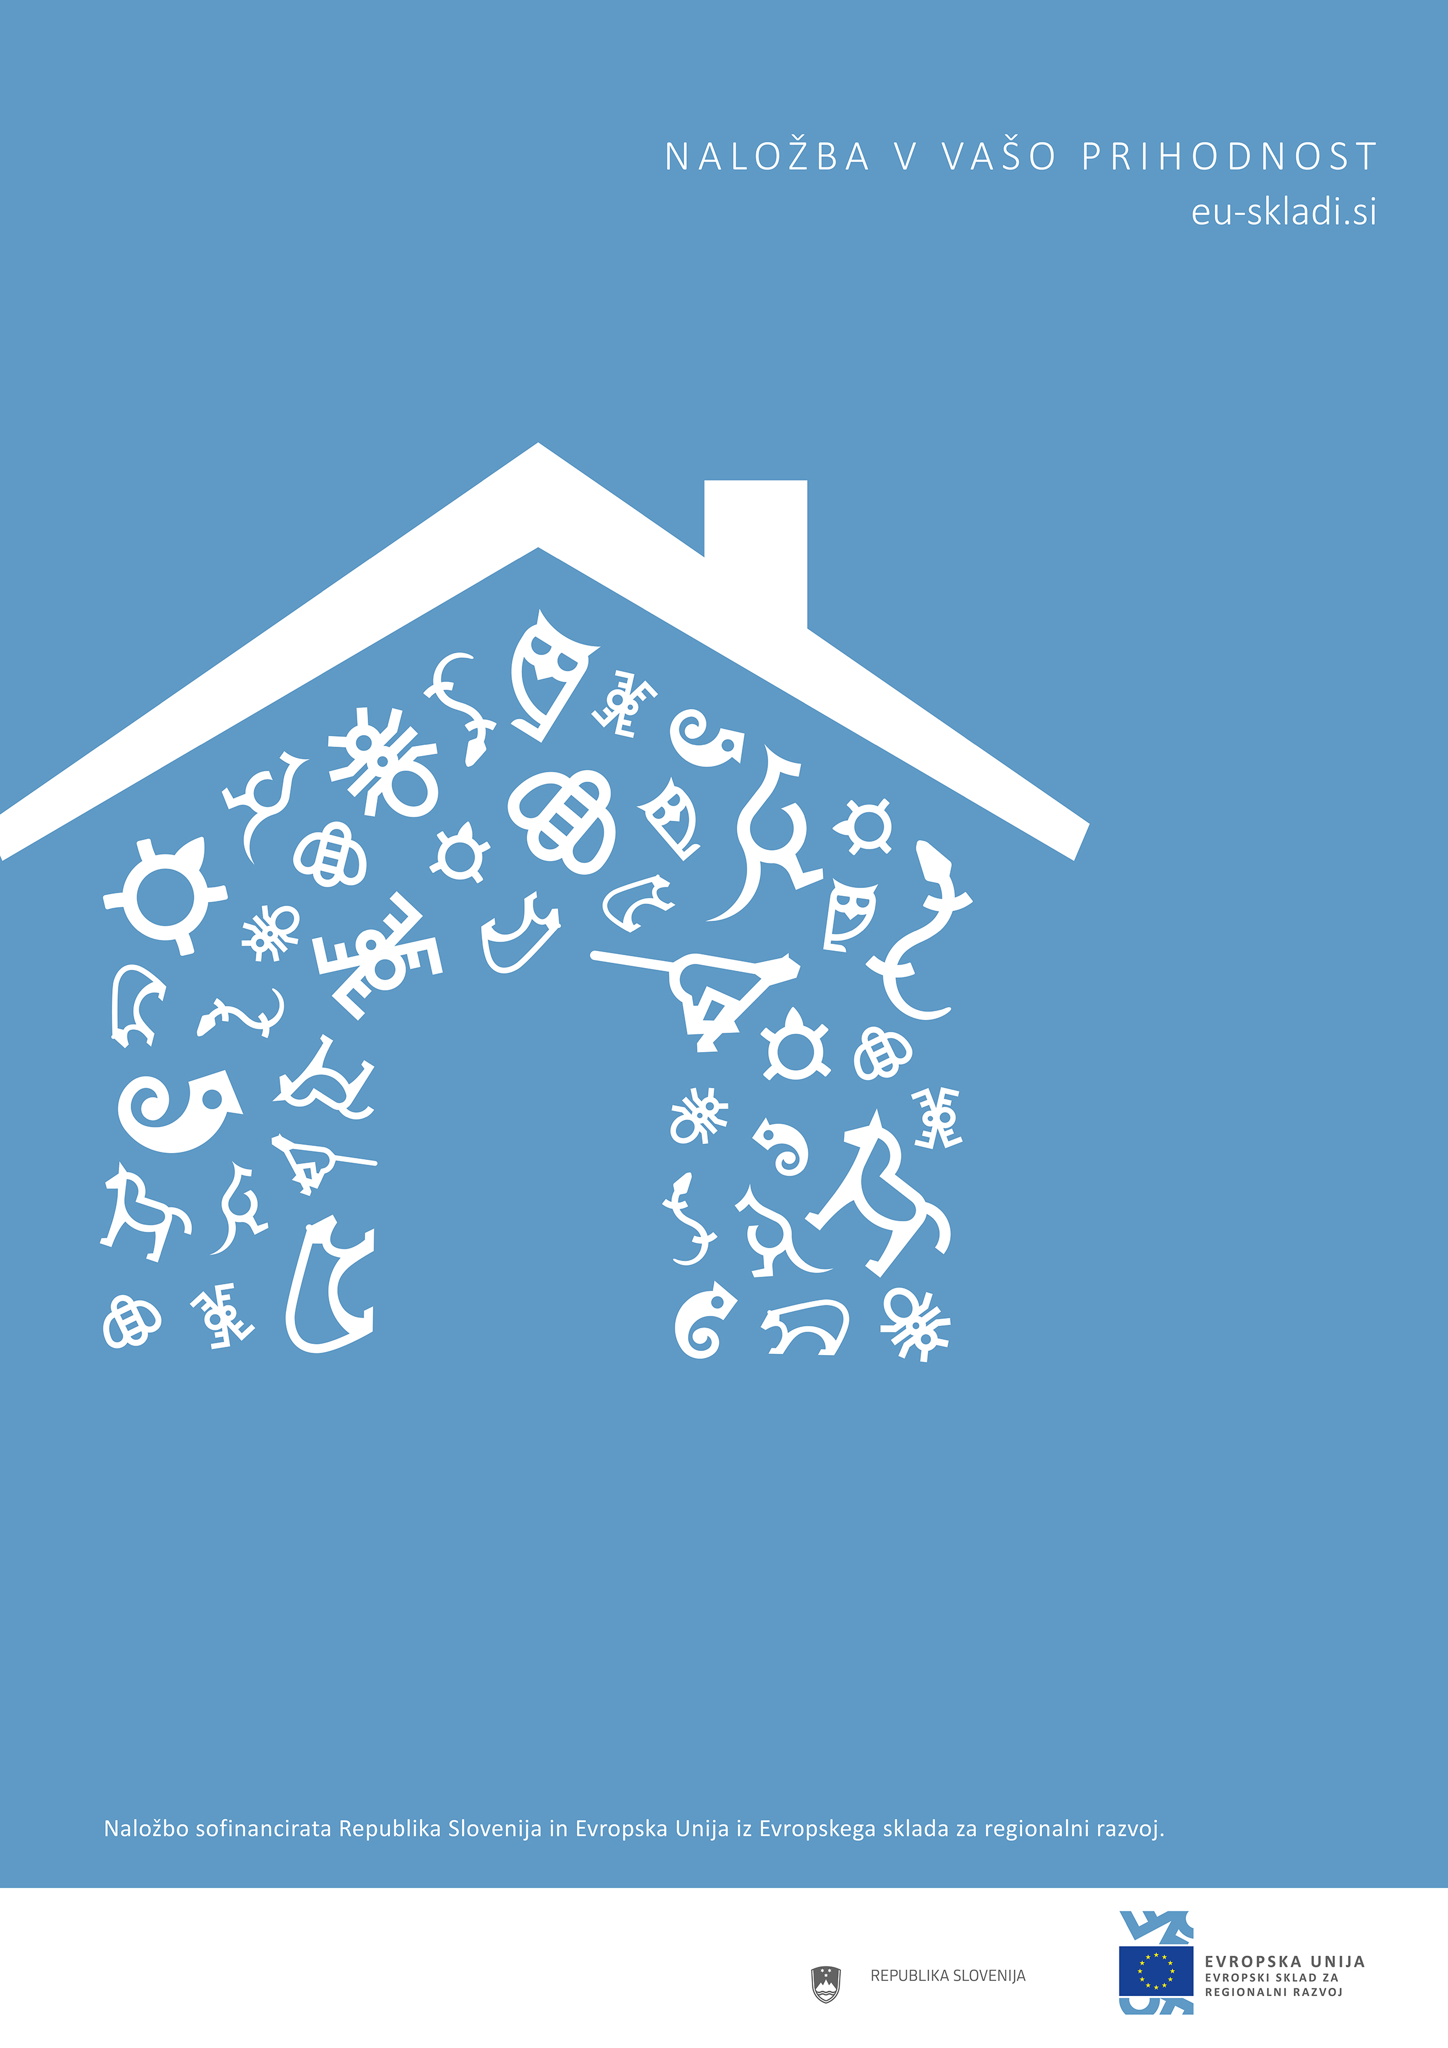
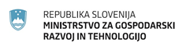
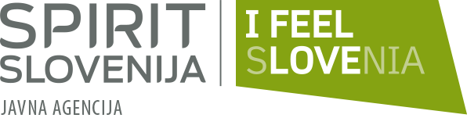

Naziv sejma

Obdobje trajanja sejma
Kraj in država sejma

Operacija je bila za sofinanciranje izbrana na »Javnem razpisu za sofinanciranje individualnih nastopov podjetij na mednarodnih sejmih v tujini v letih 2019-2022«

